Nome:_________________________________________Data:____/___/____

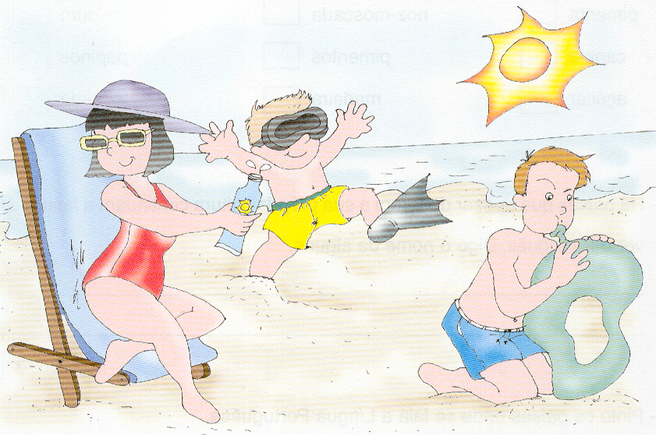

1 – O que faz a mãe? Porque?

R.:_________________________________________________________________________________________________________________________

2 – Se o menino não pusesse um protector solar, o que lhe podia acontecer?

R.:_________________________________________________________________________________________________________________________

3 – O homem não tem cuidado e expõe-se demasiado ao sol. Como é que pode ficar a sua pele?

R.:_________________________________________________________________________________________________________________________

4 – O que se deve fazer em caso de queimadora solar?

R.:________________________________________________________________________________________________________________________________________________________________________________________

